Universidad Tecnológica Nacional.
Facultad Regional Rosario.

Ingeniería en Sistemas, comisión 110.
INGENIERIA Y SOCIEDAD.

Docente:
Licenciada Sonia Oddino.

Trabajo práctico integrador: Construcción de Consultoría en Sistemas.

Proyecto realizado en base a la empresa:
Victorio Altobello, equipamiento para empresas.

Integrantes del grupo: Ruiz, Juan Pablo.
Historia de la empresa:
Victorio Altobello es una empresa familiar en crecimiento, su fábrica se encuentra ubicada en la zona norte de Rosario en Pedro Goyena 10 23, mientras que su punto de venta más concurrido y espacioso contando con un gran muestrario de sus productos, y se ubica a unas pocas cuadras en Bv. Rondeau 3042.
Desde sus inicios en 1959, busca soluciones para que se pueda mejorar la jornada laboral y experimentar el placer de trabajar.
En esta empresa se busca ayudar a aprovechar al máximo su oficina, acompañar su pasión, y hacer realidad su sueño, porque un proyecto empresarial exitoso es un sueño.
Trabajando en equipo, la empresa crea el diseño ideal para cada oficina tratando de dar siempre soluciones simples, eficaces y accesibles, que le permiten a cada cliente optimizar sus recursos y maximizar su rentabilidad.
Se apuestan por las soluciones prácticas para tomar decisiones basadas en la realidad.
Esta empresa trabaja con un gran equipo de personas, llenos de valores humanos y profesionales que aportan sus habilidades en cada proyecto, respetándose entre los mismos, y mostrando ese respeto por cada cliente y proveedores.
Victorio Altobello Impulsa la mejora continua como principal valor, tanto de los procesos internos, como de cada uno de los integrantes de la empresa.

“La clave del éxito: pasión por lo que hacemos”.

Este objetivo es cumplido bajo una serie de criterios fundamentales para resultados excelentes, los cuales son:

- Sobresalir en cuestiones básicas.
- Los elementos no sustituyen a la reflexión.
- La inteligencia no se sobrepone al sentido común.
- El análisis no dificulta la acción.
- Hay gran esfuerzo en mantener la simplicidad.
- Persistencia en la calidad óptima.
- Halagar al cliente.
- Escuchar a los empleados y tratarlos con respeto.
- Permitir algún desorden a cambio de una acción rápida y de una experimentación constante.

Además de los criterios, ya nombrados, el trabajo se basa cada día sobre tres pilares fundamentales, que son:
- Persistencia.
- Constancia.
- Perseverancia.

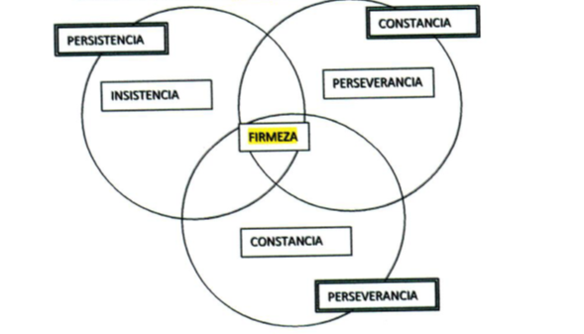

Características generales:

La misión de esta empresa es brindar una alternativa ecológica de muebles, diseñados exclusivamente para proteger el medio ambiente, reciclando y utilizando materia prima clave para la fabricación y producción de estos. Ofreciendo al cliente diferentes alternativas amigables con el ambiente, cumpliendo con todos los estándares de calidad.
Este mercado está dirigido principalmente a personas con iniciativas de mejorar las condiciones ambientales en el mundo, ya que el cuidado y preservación de este, nos compete a toda la población mundial, cualquier persona puede adquirir el producto, con la satisfacción de adquirir un beneficio ambiental y personal.
Entre sus características más importantes, esta empresa ofrece al cliente:
Diseño. Poder diseñar su oficina ellos mismos, pero no tiene por qué hacerlo. Ya que la empresa cuenta con un Departamento de Arquitectura que puede asesorar en cada proyecto.
Transporte: Se realizan envíos sin cargo a todos los puntos de la ciudad de Rosario. Y con un costo mínimo a otras localidades.
Montaje: Victorio Altobello pone a disposición del cliente un equipo profesional de instalación de mobiliario, que le ayudarán a materializar el proyecto de cada oficina.
Estacionamiento: Apartado de la congestión del tránsito, Victorio Altobello se encuentra en una zona con fácil estacionamiento. Ideal para dedicarle todo el tiempo que necesites a diseñar tu próxima oficina.
Garantías: Los productos de Victorio Altobello están pensados para resistir el paso del tiempo. Por eso, se ofrece una garantía de calidad para el día a día.

Características de los productos:

- Resistentes.
- Ecológicos.
- Ligeros.
- Fáciles de manejar y trasladar.
- Personalizables.
- No requieren gran mantenimiento.
- Resistentes a la humedad.
- Materiales suaves que ofrecen cero riesgos de machucaduras o raspones para los niños.

Características de envío de productos:
Victorio Altobello lleva sus muebles a cualquier parte de Rosario y los deja en la casa u oficina de cada cliente, completamente instalados.
Esta es una gran ventaja diferencial con respecto a otras empresas del sector.

Entrega:
1. La entrega se considerará realizada en el momento en que el transportista haya puesto los productos a disposición del cliente y este haya firmado el documento de recepción de entrega.
2. Todos los productos, sin excepción, adquiridos en Victorio Altobello están diseñados para su fácil montaje, el cliente podrá decidir si quiere que el equipo de instaladores de la empresa, instale los productos o ser el encargado y responsable del montaje del mismo.

Domicilio de entrega:

1. Los pedidos se entregan en el domicilio designado por el cliente, por tanto, Victorio Altobello no asume ninguna responsabilidad cuando la entrega no pueda efectuarse como consecuencia de que los datos facilitados no sean correctos, estén inexactos o incompletos.
En caso de la que la dirección de entrega sea errónea o el destinatario la modifique posteriormente, los gastos de reexpedición correrán a cargo del cliente. En el caso en que el pedido sea rechazado por el destinatario o el destinatario se halle ausente, la empresa no asume ninguna responsabilidad y se reserva el derecho a cobrar al cliente el 100% del valor del pedido.

2. Si es necesario el montaje de una grúa o montaje de poleas para acceder desde la fachada hasta el interior de la vivienda para entregar el mueble, estos gastos correrán por cuenta del cliente y deberá haberlo indicado previamente.

Entrega en edificios públicos o de acceso restringido:
Las entregas en hospitales, hoteles, organismos públicos y demás lugares en los que existan restricciones para el acceso al público en general, serán entregadas en la recepción o lugar similar, siempre y cuando no fuese posible la entrega en mano al propio destinatario.
En este caso, se intentara recoger la firma del recepcionista o similar, y se considerara al pedido como entregado, no asumiendo ninguna responsabilidad derivada, del momento posterior a la entrega.

Tiempos de entrega:
1. Los tiempos de entrega siempre irán anexados en la cotización correspondiente. El tiempo de entrega puede variar si la compra no es inmediata, se debe consultar siempre el tiempo de entrega al momento de hacer el pago del producto.
2. El servicio logístico se pondrá en contacto para concretar fecha y hora de la entrega. Es conveniente que el cliente indique si en su vivienda u oficina existen accesos fáciles como escaleras, ascensores, puertas amplias.
3. En rosario, si se realiza un pedido de un mueble pequeño, los envíos tarda un plazo de 10 días laborales, en este caso el cliente tendrá que especificar el horario de entrega al que mejor se adapte. Si el pedido es de muebles de mayor volumen, los pedidos son expedidos por logística de transporte, y su plazo de entrega será de 30 días aproximadamente.
4. Los días de entrega siempre son aproximados, ya que hay aspectos durante la entrega de los productos que están fuera del control de la empresa (inclemencias atmosféricas, retraso en las comunicaciones, demora del fabricante, tráfico, etc.).
En caso de que se produzca algún retraso, se notificara al cliente por correo electrónico y se enviará el producto en cuanto esté disponible. El plazo de entrega puede prolongarse en caso de presentarse obstáculos imprevistos, que están fuera de la influencia de la empresa, siempre que dichos obstáculos ejerzan una fuerte influencia sobre la fabricación o entrega del objeto o sobre la ejecución de la prestación.
5. En caso de superar el plazo de modo prolongado, el cliente tiene derecho a rescindir el contrato. El inicio y fin de este tipo de obstáculos se comunicaran lo antes posible al cliente en casos importantes.
6. Para asegurar una entrega a tiempo, los pedidos se deberán realizar preferentemente con 30 días de antelación a la fecha de entrega deseada.
7. Los días y horarios de entregas son: lunes a viernes, de 7.30 a 18.00 horas.

Precios:
1. Nuestros precios se entienden, sino se acuerda de otro modo como a partir de la fabricación o almacenaje más embalaje y transporte fuera de la ciudad de Rosario, así como el impuesto de valor añadido vigente en el día de la entrega
2. Los precios están sujetos a confirmación, si no se menciona expresamente de otro modo, y dependen de los factores de costos de ese momento. Si hasta el día de la entrega se producen modificaciones de los factores de costo; por ejemplo: aumentos de costos de las materias primas o aumentos de salarios, nos reservamos el derecho de realizar el ajuste correspondiente de nuestro precio.
3. Para los pedidos, para los que no se ha acordado ningún precio, son válidos los precios vigentes en el día de la entrega.
4. Quedan excluidos y se facturaran por separado todos los conceptos no expresados en el presente presupuesto. Se efectuaran los trabajos de instalación y finalización de obra, únicamente ante una persona autorizada por el cliente.
5. La cotización carece de valor sin la firma del comprador autorizado.

Tercerización de la entrega o instalación:
1. Para los productos que se requieran enviar fuera de la ciudad de Rosario, que Victorio Altobello hace entrega a la empresa de paquetería o de carga, siempre que se pueda, la mercadería irá asegurada. La empresa no es responsable de la pérdida o daños que pueda sufrir la mercadería durante su transportación, sin embargo colaborará para hacer el reclamo a la empresa que ocasionó el inconveniente.
2. Victorio Altobello no se hace responsable del uso indebido de las herramientas utilizadas en el montaje del producto, si ese el cliente quien ha decidido instalarse dicho producto por su cuenta, ni se hace responsable de las habilidades del cliente para el montaje de los productos, así como de las modificaciones que el cliente pueda realizar al instalar el mismo.

Riesgos:
1. Con la entrega a la gente de transporte al salir de la fábrica, se cede el riesgo, siempre que no se haya acordado de otro modo, al cliente en todos los casos.
2. Las reclamaciones por entrega incompleta, defectuosa o incorrecta se deben avisar a la empresa de inmediato, y por escrito por un plazo de 10 días, tras la recepción de la mercadería. De lo contrario se consideran las entregas como aceptadas.

Devolución de la mercadería:
1. Corresponde al cliente verificar los productos, a la recepción y exponer todas las salvedades y reclamaciones que puedan estar justificadas en el documento de recepción de entrega. Si cuando el cliente su pedido no queda satisfecho, tiene un plazo de 7 días, a contar desde la fecha de recepción, para ejecutar el derecho de devolución.
2. En el caso que la reclamación se deba a la calidad del producto, solo podrán reclamar en las 48 horas siguientes a la fecha de entrega.
3. Para realizar la devolución, el producto deberá estar en perfectas condiciones, en su embalaje original y con los manuales y accesorios.
4. Una vez recibida la mercancía en los almacenes de la empresa y previa comprobación del estado de la misma, se procederá al reintegro de su importe conforme a la modalidad de pago realizada por el cliente.
5. En cualquier caso de envío erróneo, Victorio Altobello procederá a reenviar nuevamente el pedido, haciéndose cargo de los gastos de envío.
6. En caso de productos defectuosos, Victorio Altobello procederá al cambio del producto defectuoso.
7. En caso de llegar la mercadería dañada por defectos en el transporte, con golpes o roturas manifestadas y visibles, el cliente deberá informar por escrito a Victorio Altobello, en el plazo de 24 horas a contar desde la recepción. En caso de no cumplirse estos plazos, la empresa se reserva el derecho de no devolver el producto.
Anulación de pedidos:
1. Cuando por cualquier circunstancia el cliente desea anular el pedido antes de la fecha de entrega, se le podrá cobrar al mismo el 50% del importe total del pedido.
2. En cuanto un pedido ya ha salido de las oficinas de la empresa para ser entregado al cliente, no hay posibilidad de pararlo. Si algún cliente quisiera cancelar un pedido después de que este haya sido enviado, le devolveremos el dinero que pago por los productos, pero no por el transporte.

Proceso de pedidos
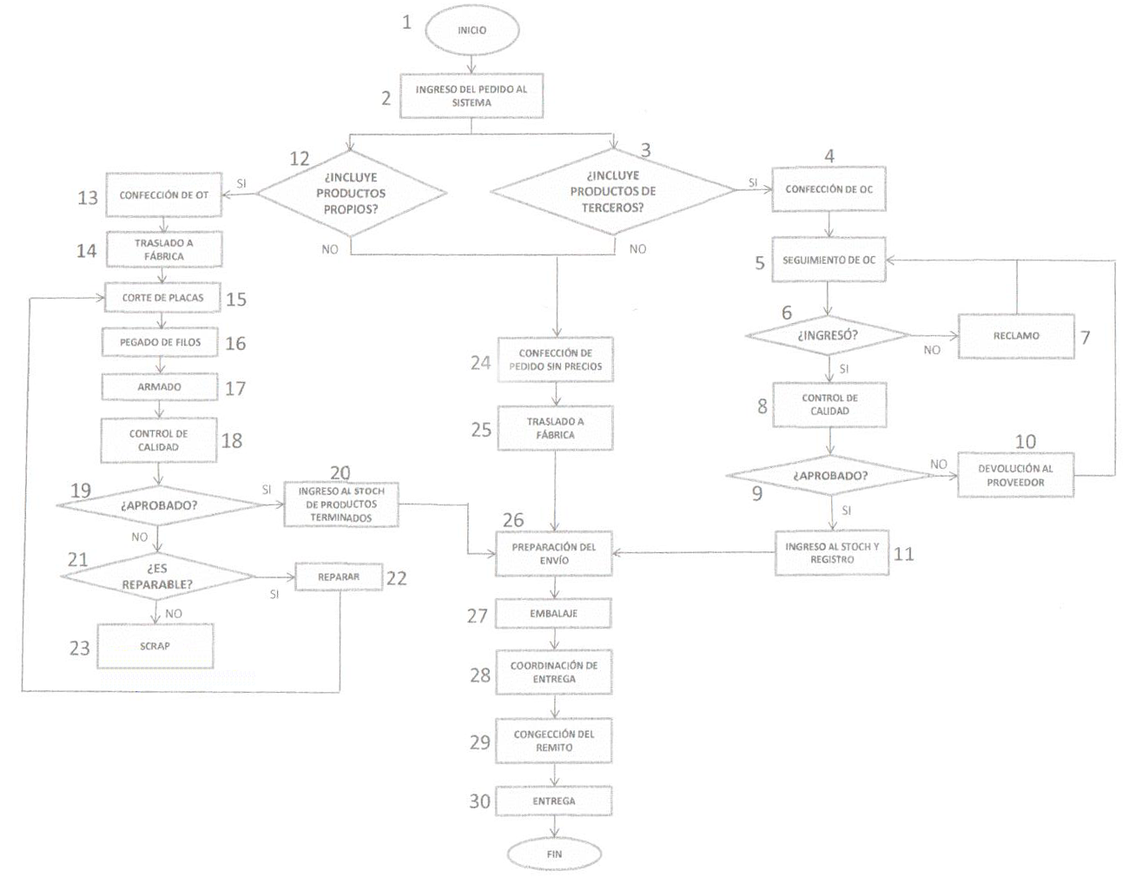

Asesoramiento técnico y productos personalizados:
1. El asesoramiento técnico de la aplicación, tanto escrito como oral, es sin compromiso, incluso respecto a cualquier derecho de protección de terceros, y no libera al cliente de las pruebas propias de los productos sobre su idoneidad para los procesos y fines propuestos.
2. La empresa se reserva todos los derechos de propiedad e intelectuales sobre los dibujos, modelos e información similar, solo se pueden poner a la disposición de terceros con consentimiento previo de la misma
3. De los esbozos, dibujos, y herramientas elaborados por la empresa se exige el derecho de la fabricación única en todos los casos para el articulo correspondiente. No está permitida la transmisión ni la reproducción de esta documentación así como la de las herramientas, evaluación y comunicación de su contenido, siempre que no se autorice expresamente. La transgresión obliga a una indemnización por daños y prejuicios. Se reservan todos los derechos para el caso de concesión de patente y registro de modelo de uso.
4. Siempre que la empresa fabrique o produzca los modelos, moldes, herramientas y otros dispositivos por encargo del cliente, se cargará una parte de los costos por separado en la factura.
5. Los productos personalizados no admiten derecho a devolución.

Recursos:
Descripción de los productos.

Los productos que se tienen contemplados a producir son:
- Libreros: compuestos por modelos totalmente de madera con medidas de 90 a 1.20mm de ancho, 2.10 a 2.20 de largo. Las librerías están separadas en 2 partes, la superior con entrepaños y la parte inferior con entrepaños encerrados por dos puertas. Cabe mencionar que la variación de las medidas no afecta en nuestro costo de producción, ya se aprovecha los desperdicios de maderas y entre más largo se sea, se aprovechas más.
- Comedores: compuestos por meza, vitrina y sillas. La medida de las mesas son de 2 por 80mm, las vitrinas de 2 por 1.90mm, con trinchador a la mitad, en la parte superior entrepaños encerrados por dos puertas al centro y dos marcos ciegos. Las sillas son totalmente de madera con la base acojinada y forrada con tela.

Clasificación por su uso: los productos elaborados no son precederos, de primera necesidad y se clasifican con su consumo final.

Presentación de las normas de calidad: las normativas a la que se sujetan nuestros productos son netamente técnica y comercial.

Estructura del mercado: Actualmente se trabaja sobre pedidos principalmente de particulares en donde se realizan trabajos de alta carpintería, residencias y negocios exclusivos.

Clasificación de la demanda: Se considera una demanda continua.

Demanda actual: en la actualidad la producción de quienes se dedican a la elaboración de estos muebles, no podrían satisfacer la demanda nacional, ni menos a la internacional.

Proyección de la demanda: es la intención de nuestra organización que solo se venda el 70% a los clientes y el 30% a la venta directa al público.

Recursos Humanos
El sector de RR.HH. cuenta con amplia experiencia en el campo y con un muy buen equipo interdisciplinario, el cual ha ido perfeccionándose, por este mismo motivo es que generaron su propio sistema para la evaluación de los postulantes y perfiles. Si bien este sistema funciona muy bien para esta empresa ya que fue desarrollado principalmente para ella creen que puede tener escalabilidad y que se podría modificar para atender las necesidades de cualquier otra. A continuación vamos a describir como ese el paso a paso de este sistema.
Primero comienza con la construcción de perfiles:
Descripción del cargo (esto esta mediado por las preguntas claves):
¿Qué hace?
¿Cuándo lo hace?
¿Cómo lo hace?
¿Por qué lo hace?

- Nombre del cargo:
- Posición del cargo en el organigrama:
- Nivel del cargo
- Subordinación
- Supervisión
- Intercomunicación lateral
- Contenido del cargo:
- Tareas:
a) Diarias
b) Semanales
c) Mensuales
d) Anuales
e) Esporádicas

Y para finalizar hacemos referencias a los requisitos, responsabilidades y condiciones de trabajo.

- Análisis del cargo
- Factores de especificación
1. Requisitos intelectuales:
a) Instrucción básica necesaria

b) Experiencia anterior necesaria

c) Iniciativa necesaria

d) Aptitudes necesarias

e) Adaptabilidad al cargo

2. Requisitos físicos:

a) Esfuerzo físico necesario

b) Concentración necesaria

c) Concentración visual

d) Complexión física necesaria

3. Responsabilidades incluidas:

a) Por supervisión del personal

b) Por materiales y equipos

c) Por métodos y procesos

d) Por dinero, títulos y documentos

e) Por información confidencial

f) Por seguridad de terceros

g) Por contactos internos y externos

4. Condiciones de trabajo:
a) Ambiente de trabajo
b) Riesgos inherentes

Luego se evaluara el postulante según esta planilla:
- Edad
- Domicilio/ tiempo de viaje
- Estudios
- Experiencia laboral especifica
- Es Sensible?
- Presencia a la vista del cliente
- Parece comprometerse en una determinada situación
- Sereno, organizado, inteligente
- Es enérgico?
- Compromiso a largo plazo?
- Es ambicioso?
- Disciplina cumplimiento de horarios
- Es accesible permite dialogar sin obstáculos?
- Ingresos actuales vs ingresos convenio
- Se lo ve como leal en situaciones límites?
- Ausencia problemas físicos?
- Parece eficiente y dedicado?
- Cree poseer competencias?
- Es independiente en sus tareas?
- Es amable cuando se dirige a nosotros?
- Deudas personales
- Buena predisposición
- Es eficaz para resolver problemas?
- Es buen oyente? Sabe escuchar?
- Es entusiasta / estimulante / agradable?
- Es muy complaciente?
- Aspiraciones de crecimiento personal
- Conflictos con empleadores anteriores?
- Interacción con otros compañeros
- Es comprensivo frente a una situación que no le es propicia?
- Tiene predisposición al orden?
- Cree en la excelencia/calidad?
- Autocontrol
- Es creativo de actitud positiva?
- Proporciona consejos
- Es excéntrico? Especial? Caso particular?
- Nivel social
- Apoyo familiar/cónyuge
- Es soberbio, egoísta, frio, insensible?
- Es emocionalmente sincero?
- Personal a cargo.

Sección | Sector | Personal
Maquinado | Corte | 1: Mariano  2: Primer Ingreso  3: Segundo Ingreso
Maquinado | Plegado | 1: Mariano  2: Primer Ingreso  3: Segundo Ingreso
Maquinado | Pantógrafo | 1: Mariano  2: Primer Ingreso  3: Segundo Ingreso
Armado | Armado | 4: Jorge
Armado | Armado | 5:Ezequiel
Armado | Armado | 6: Joaquín
Logística | Preparación | 7: Pablo
Logística | Entregas | 8: Julián
Logística | Entregas | 9: Miguel
 | Varios | 9* Ariel (Comparte tareas en entregas)
No Productivos |  | 10: Iván

Sección de Maquinado.

- Corte: se hacen todos los cortes necesarios para la elaboración de los muebles.
- Plegado: Pliegos de telas y del cuero.
- Pantógrafo: copiar dibujos aumentando o disminuyendo su tamaño.

Sección de Armado.

- Armado: Se ensamblan todas las partes que se elaboran en la Sección de maquinado.

Sección de Logística.

- Preparación: preparamos los productos para su embalaje.
- Entrega: desde que el producto sale de la fábrica y llega al destino.
Impacto al medio ambiente.
- Valoración de los posibles impactos al medio ambiente: Entre los residuos generados en la industria del mueble y la madera se encuentran el aserrín, las virutas, los restos de chapas y tablero y los recortes de madera, siendo todos los recuperables como materia prima en otros sectores, por lo que durante este proyecto no se generara ningún residuo nocivo con el medio ambiente.
- El aprovechamiento eficiente de flora: se considera que la materia prima (Madera) será adquirida en los aserraderos autorizados por las autoridades con el fin de garantizar la sustentabilidad de este recurso.

Tecnología: La empresa emplea la tecnología más avanzada en la fabricación de muebles. Una política de inversión en la adquisición de maquinarias de última generación, garantiza la fabricación de un producto de calidad y competitivo.

Principios y Valores: Los valores que queremos trasmitir de la empresa son los siguientes
- Innovación.
- Calidad.
- Esfuerzo.
- Atención.
- Tradición.

Y los principios:
- Trabajo en equipo.
- Actuación empresarial.
- Actitud de compromiso.
- Realizar los esfuerzos necesarios para cumplir con los objetivos.

Organigrama:

Niveles jerárquicos
1. Gerencia
A) Investigación y desarrollo:
1) Investigación
2) Programación
3) Arquitectura y diseño
B) Producción:
1) Compras
2) Fabricación
3) Control de calidad
4) Deposito
C) Comercialización:
1) Ventas
a) Promoción y public.
D) Administración
1) Cobranzas y sueldos
2) Sueldos
E) Seguridad y manten.

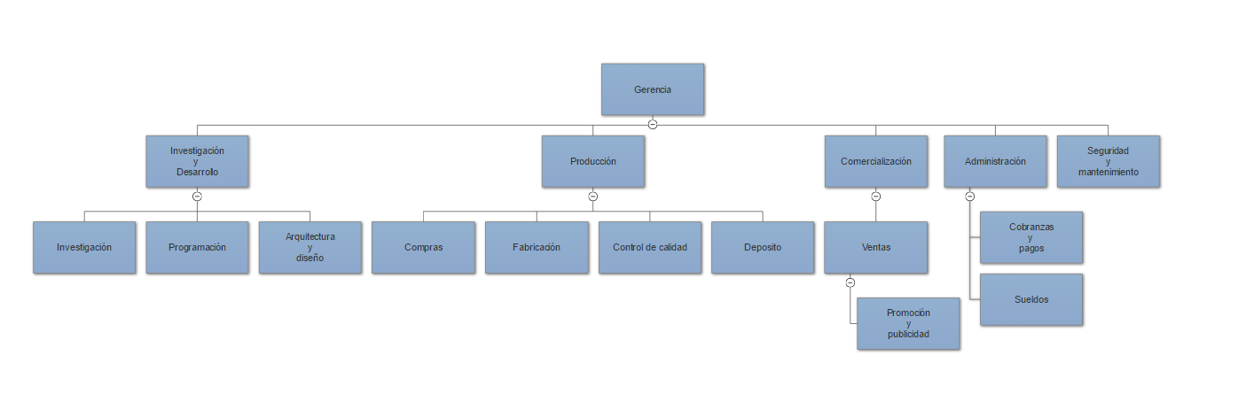

Objetivos y Fines:
Nuestros objetivos son claros creemos y confiamos en poder ayudar a organizar tu oficina de una manera eficiente, prolija y profesional. Te vamos a proveer de los mejores productos hechos con materiales de altísima calidad y resistencia. Nos gusta tener soluciones prácticas para tus problemas tanto de espacio como de rentabilidad. Juntos vamos a crear el diseño ideal y no solo eso sino que vamos a poder plasmar ese diseño en realidad ya que contamos con un equipo profesional de excelentísimo nivel, y como hablamos de realidad no nos olvidamos de la situación en la cual vivimos, esto quiere decir que estamos comprometidos con el proyecto y que podemos mejorar cualquier presupuesto que te hayan realizado porque creemos y confiamos que nuestro producto es la mejor elección que vas a poder tomar.

Impacto Social:
Los productos de esta empresa generan un impacto positivo en la población y el medio ambiente, ya que el principal objetivo de esta es poner en armonía al ser humano al ambiente, no se buscara un beneficio económico, sino aprovechar de manera inteligente los recursos que nos aporta el planeta, y con esto brindar una alternativa ecológica en el mercado de muebles.

Entrevista:

Victorio Altobello cuenta con más de 50 años de experiencia. Háblenos un poco del establecimiento. ¿Qué nos puede contar la empresa?
Tiene una experiencia demostrada, con casi seis décadas de trabajo y dedicación a sus espaldas dentro del sector. Empezó en 1959 y su día a día está basado en la atención profesional y personalizada al cliente, con todo tipo de diseños para cualquier rincón de su oficina y los complementos decorativos más variados. También cuidando la relación calidad-precio y una de nuestras máximas es dar soluciones simples eficaces y accesibles.

¿Sigue la empresa tan joven como en sus inicios?
Por supuesto que no, como todo negocio en constante crecimiento y evolución hemos ido ganando experiencia conforme ha pasado el tiempo y pudimos reinventarnos con cada nuevo cliente que confía en nosotros.

¿Qué encuentra el cliente en Victorio Altobello?
Aparte de profesionalidad, los clientes encuentran soluciones para aprovechar al máximo su oficina permitiendo optimizar sus recursos y maximizar su rentabilidad. Además, asesoramiento especializado. Somos fabricantes de muebles y, después, vendedores.

¿Cuáles son sus valores fundamentales?
Nuestros valores se basan en la formalidad, rapidez y eficacia. Cumplimos con los plazos de entrega que acordamos con los clientes y trabajamos de forma rápida y eficaz en la fabricación, distribución y montaje de nuestros muebles de para que queden completamente perfectos.

¿Cómo está conformada la empresa?
Está dividida en niveles jerárquicos por supuesto: de los cuales el primer nivel lo ocupa la Gerencia. El segundo nivel está compuesto por 5 Departamentos y sus diferentes (áreas) los cuales son: Investigación y desarrollo (Investigación, programación y arquitectura y diseño), Producción (compras, fabricación, control de calidad, deposito) comercialización (Ventas-Promoción y publicidad), administración (cobranzas y pagos, sueldos) seguridad y mantenimiento.

¿Y cuánto personal trabaja en sus instalaciones?
Somos cerca de 40 personas.

Los clientes siempre esperan un buen servicio de las empresas que contratan, ¿Qué es lo que más valoran de Altobello?
La formalidad es importantísima, pero también puntualidad, estilo, eficiencia son algunas de las características que puedan encontrar aca. Los clientes buscan formalidad y nosotros se la ofrecemos, junto con el diseño. Si vienen a nuestra empresa saben que vamos a diseñar sus muebles para aprovechar al máximo su espacio.

¿Cómo es el cliente de la empresa?
El cliente promedio quiere establecer su oficina con buenos productos y buen estilo por eso recurren a nosotros, la mejor empresa de amueblamiento que se puede conseguir en la zona. Así que nuestra clientela es variada y con buen gusto, al igual que nosotros.

¿Quiénes son sus clientes?
Tenemos clientes en todos los sectores. Gente más joven y no tanto, pero con ganas de realizar proyectos exitosos. Amueblamos el apartamento a la Empresa Provincial de la energía, al banco municipal, Inelro, entre otros…

¿En equipamiento de oficina se sigue alguna tendencia o idea en especial?
Si, cada vez menos divisiones. Tenemos un equipo de investigación y desarrollo que se encarga de evaluar los requisitos de las empresas a nivel general. Las necesidades pasan por que la gente esté cada vez más cerca con una mejor distribución de actividades en espacios más reducidos por el costo del metro cuadrado.

¿Cuáles son los obstáculos que deben superarse para tener un negocio prospero en este ámbito?
Si bien hay muchos, en los tiempos que corren diría que el mayor problema que enfrenta un empresario es la competencia desleal, si se pueda llamarlo así. Hay empresas que venden sus productos a precios realmente irrisorios, y como es de esperarse, de una calidad mediocre. Sin embargo el cliente con la intención de ahorrarse unos pesos opta por estos.

Si hablamos de descuentos. ¿Cómo es posible que una empresa haga un 50 o 40 por ciento de reducción en el precio?
No se lo crean… A mí me parece imposible. Si decidiéramos cerrar, deberíamos vender el mobiliario de las instalaciones de cualquier forma, lo regalaríamos. Todo empresario sabe que de un artículo, no se puede hacer ni un 60, ni un 50, ni un 40… ni un 30 por ciento de descuento sin perder plata.

¿Qué promociones tienen?
En Victorio Altobello se puede adquirir un producto de gama media o alta, tratamos de abarcar una amplia clientela pero siempre caracterizándonos por la excelencia y calidad. No estamos dispuestos a bajar precios brindando productos de baja calidad solo para reducir costos, no es nuestra mentalidad.

¿Cuánto tiempo tardan en entregar?
Desde que el cliente hace el pedido, hasta que se llega al inmueble y se realiza la instalación, pueden pasar 30 días máximos. Gracias a nuestra experiencia tenemos los mejores proveedores a nivel nacional. En las entregas no tenemos ningún problema. Cuando decimos que el producto se puede llegar a entregar en 18 o 20 días, la gente se sorprende, a veces, y nos han llegado a decir: “en el último sitio tardaron hasta tres meses”. Pero acá no.

¿Qué facilidades de pago ofrecen?
Estamos conscientes de la situación actual cada peso lo vale, así que tenemos planes de pago hasta doce meses sin intereses. Por supuesto para aquellos que quiera comenzar con su empresa sin ninguna deuda y opten por pagar de contado, contamos con descuentos muy generosos.

¿Qué se puede destacar del equipo de la empresa?
Creo que nuestra fuerza está en la unión del personal, que somos un equipo consolidado, en la calidad humana con buenos valores, somos una gran familia cada uno está comprometido con su puesto de trabajo, respeta a sus superiores y son compañeros con sus pares. Sumado a esto, todos y cada uno de los empleados son verdaderos profesionales dedicados que aman lo que hacen, con una completa entrega a cada nuevo proyecto que apareciese.

¿Qué planes de futuro tienen?
Bueno nosotros vamos a seguir innovando día a día como lo venimos haciendo desde nuestros comienzos, tratando de ofrecer el mejor producto posible en relación precio / calidad pero por supuesto siendo consientes sobre la problemática que el mundo actual está viviendo. Por lo que estamos comprometidos con el impacto ambiental que nuestro negocio pueda generar, así que nos encontramos en constante búsqueda de generar los menores desperdicios para aportar nuestro granito de arena y colaborar con esta gran problemática que nos atañe a todos.

